2020年黑龙江齐齐哈尔普通高中招生考试物理试卷
一、单项选择题（每小题2分，共20分．每小题只有一个选项是正确的）
1．（2分）以下估测符合实际的是（ ）
A．人的正常体温约43℃ B．人步行的速度约1.1m/s
C．托起两个鸡蛋所用的力大约是10N D．我国家庭电路的电压是100V
2．（2分）为增强居民对新冠病毒的科学防护意识，社区工作人员用大喇叭在小区内播放疫情防护知识。关于此现象，下列说法正确的是（ ）
A．大喇叭发出的声音是由物体振动产生的
B．大喇叭发出的声音是次声波
C．声音在空气中的传播速度是3×10⁸m/s
D．工作人员调节大喇叭的音量，是为了改变声音的音调
3．（2分）下列物态变化现象中，属于熔化的是（ ）
A．天气热的时候，从冰柜中拿出的冰，一会儿就变成了水
B．夏天在教室地面上洒的水，过一会儿就会变干
C．北方的冬天，可以看到户外的人不断呼出“白气”
D．衣柜里防虫用的樟脑片，过一段时间会变小
4．（2分）杠杆是一种常见的简单机械，在日常生活中有着广泛的应用。下列杠杆在正常使用时能够省力的是（ ）
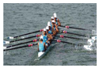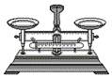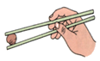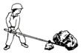
A．船桨B．托盘天平C．筷子D．撬棍
5．（2分）关于下列现象，说法正确的是（ ）
A．鞋底上有凸凹不平的花纹，是为了减小鞋与地面之间的摩擦
B．一切物体在没有受到力的作用时，总保持静止状态或匀速直线运动状态
C．汽车突然刹车时，乘客的身体会前倾，是由于身体上部受到惯性的作用
D．静止在水平地面上的课桌对地面的压力与地面对课桌的支持力是一对平衡力
6．（2分）汽车已经成为现代生活中不可缺少的一部分，现代汽车多数采用四缸汽油发动机，每个气缸都进行四冲程循环。如图所示是汽油机工作的四个冲程示意图，其中表示做功冲程的是（ ）
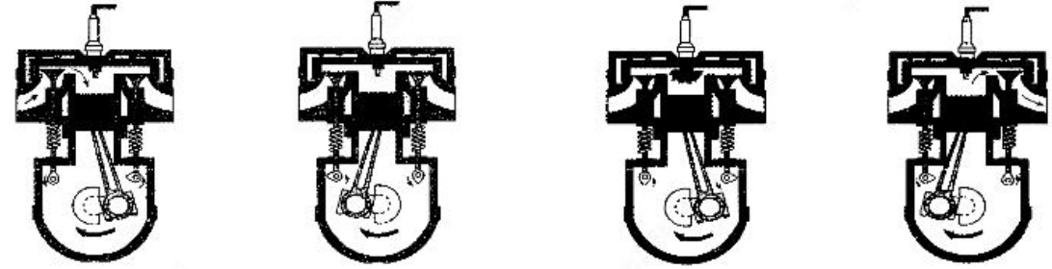
A． B． C． D．
7．（2分）如图所示的做法中，符合安全用电原则的是（ ）
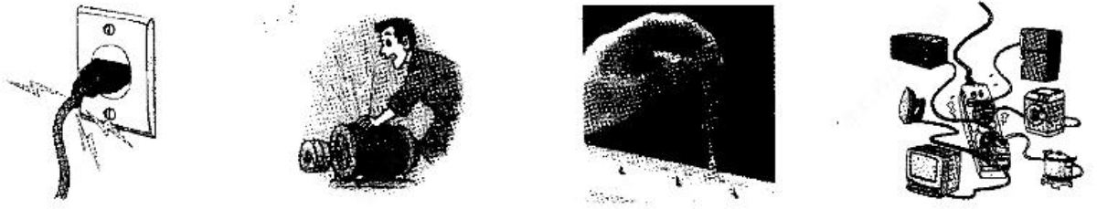
A．导线的绝缘皮破损，仍继续使用
B．使用电动机时，机壳没有接地
C．使用试电笔时，要用指尖抵住上端的金属帽
D．同时使用的用电器总功率过大
8．（2分）如今，电动车已经成为人们常用的代步工具之一，电动车的“心脏”是电动机，它比传统的内燃机效率更高，也更加环保，在如图所示的四个装置中，与电动机工作原理相同的是（ ）
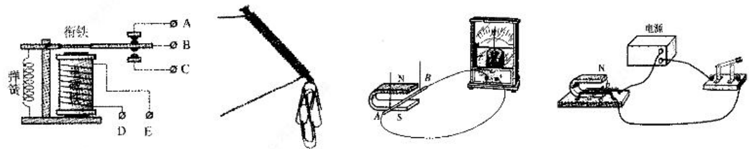
A． B． C． D．
9．（2分）傍晚，小民到江边游玩。堤坝上百花绽放、花香四溢，江上波光粼粼、渔舟唱晚。小民联想起一些物理知识，请你判断，他的观点中正确的是（ ）
A．堤坝上花香四溢，这是扩散现象
B．江水的压强随深度增加而减小
C．渔船漂浮在水面上，它受到的浮力大于重力
D．江上波光粼粼，是光的直线传播现象
10．（2分）在如图所示的电路中，电源两端电压保持不变。当闭合开关S，滑动变阻器R的滑片P向右移动时，下列说法中正确的是（ ）
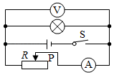
A．电流表示数变大 B．电压表示数不变
C．小灯泡亮度变暗 D．电路总电阻变小
二、多项选择题（每小题3分，共9分．每小题有两个或两个以上选项是正确的，选项不全但都正确的得1分，有错误选项的不得分）
11．（3分）小丰用燃气灶烧水时，进行了如下思考，小丰的想法正确的是（ ）
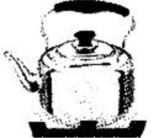
A．烧水是通过做功的方式改变水的内能
B．壶内水温度升高的过程中，内能增大
C．水壶的壶嘴和壶身构成连通器
D．壶内水沸腾时，水吸收热量，温度升高
12．（3分）如图所示的实例中，属于减小压强的是（ ）
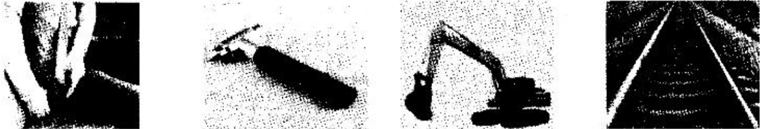
A．汽车座椅安全带制作得很宽 B．破窗锤的敲击端做成锥状
C．挖掘机用宽大履带来支撑 D．铁轨下面铺放枕木
13．（3分）如图所示，电源电压为4.5V保持不变，电压表量程选择“0～3V”，电流表量程选择“0～0.6A”，滑动变阻器R规格为“20Ω 1A”，小灯泡L上标有“2.5V 1.25W”字样（忽略灯丝电阻的变化）。闭合开关S，若两电表示数均不超过量程，灯泡两端的电压不超过额定电压，下列说法中正确的是（ ）
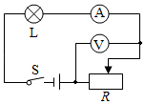
A．小灯泡灯丝电阻为5Ω
B．电路中的最大电流为0.5A
C．滑动变阻器阻值变化范围为4～20Ω
D．电路的最大功率为2.25W
三、填空题（每小题2分，共20分）
14．（2分）在干燥的天气里，用塑料梳子梳头发时，头发会随梳子飘起来，这是因为梳子和头发摩擦时，分别带上 电荷，互相 。
15．（2分）小华同学用吸管“吸”饮料时，饮料是在 的作用下被“吸”入口中的。高原地区需用高压锅才能将食物煮熟，是因为高原地区大气压低，水的沸点 （选填“低”或“高”）。
16．（2分）2019年10月1日，在天安门广场举行的建国70周年国庆阅兵式中，如图所示，空中加油机正在给战机加油。以加油机为参照物，战机是 （选填“运动”或“静止”）的。机翼做成上弯下平的形状，可以使飞机飞行时获得升力，这是因为气体流速越大的位置，压强越 （选填“小”或“大”）。
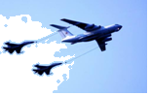
17．（2分）购物支付已进入“刷脸”时代，如图所示，消费者结账时只需面对摄像头，经系统自
动拍照、扫描等，确认相关信息后，即可迅速完成交易。“刷脸”支付过程中，摄像
头相当于 （选填“凸”或“凹”）透镜，面部经摄像头成倒立、 （选填“缩小”、“等大”或“放大”）的实像。
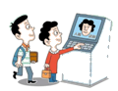
18．（2分）如图所示，一个木箱放在各处粗糙程度均相同的水平地面上，对木箱施加一个水平向右、大小为15N的拉力，使木箱水平向右做匀速直线运动，则此过程中木箱受到的摩擦力为 N，方向水平向 （选填“左”或“右”）。
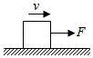
19．（2分）小彬用如图所示滑轮组把重400N的货物匀速提升2m，若不计绳重和摩擦，所用的拉力是250N．此过程中绳端移动的距离为 m，滑轮组的机械效率是 。
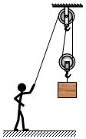
20．（2分）在家庭用电的调查活动中，小明听妈妈说“使用20W的白炽灯比使用60W的白炽灯省电”。小明经过研究发现，这种说法是指它们正常工作相同的时间，使用额定功率为20W的白炽灯比使用额定功率为60W的白炽灯消耗的电能 （选填“少”或“多”）。小明关闭电灯后，发现家中电冰箱仍在工作，说明电冰箱和电灯是 （选填“串联”或“并联”）的。
21．（2分）小刚同学进行科学实践活动，利用手表和电能表測量家中空调的实际功率，电能表的表盘如图所示。他只让空调工作，观察到5min内电能表的表盘转过300转，则空调消耗的电能是 kW•h，空调的实际功率为 kW。
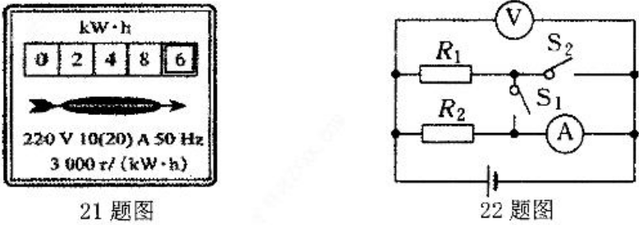
22．（2分）如图所示的电路中，电源电压恒定不变，已知R₁＝3R₂．当S₁闭合，S₂断开时，电压表示数为3V，电流表示数为0.4A，电阻R₁为 Ω；当S₁断开，S₂闭合时，电流表示数为 A。
23．（2分）天然气是一种清洁能源，它是 （选填“可再生”或“不可再生”）能源。某出租车在一段时间内消耗了0.5kg天然气，若天然气的热值为4.4×10⁷J/kg，这些天然气完全燃烧，可放出热量 J。
四、探究与实验题（24题8分，25题8分，26题8分，共24分）
24．（8分）小彤同学在“探究平面镜成像特点”实验时：
（1）用玻璃板代替平面镜实验时，会看到两个不重合的像，分别是玻璃板前后两个面反射形成的，为消除此影响可选用 （选填“厚”或“薄”）一些的玻璃板代替平面镜。将玻璃板垂直放置在水平桌面上，这样做是为了便于确定像的 。为了便于比较像与物的大小关系，所用的两只蜡烛A、B，应选择外形
（选填“相同”或“不相同”）的。
（2）将点燃的蜡烛A竖立在玻璃板的前面，将 （选填“点燃”或“不点燃”）的蜡烛B竖立着在玻璃板后面移动，直到看上去蜡烛B跟蜡烛A的像完全重合。
（3）标记蜡烛A、B的位置，测得蜡烛B到镜面的距离 （选填“小于”、“等于”或“大于”）蜡烛A到镜面的距离。
（4）当蜡烛A远离玻璃板时，像会 （选填“靠近”或“远离”）玻璃板，像的大小 （选填“变小”、“不变”或“变大”）。
（5）将光屏竖立在像的位置（与玻璃板平行），光屏上无法呈现蜡烛的像，说明平面镜所成的像是 （选填“虚”或“实”）像。
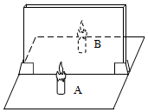
25．（8分）在“测量金属块的密度”实验中：实验器材有托盘天平、量筒、足量的水、细线、待测小金属块（质地均匀）等。
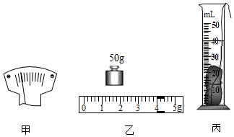
（1）小鑫同学首先将托盘天平放置于 工作台上，将游码放在标尺的 处，发现指针的位置如图甲所示，要使横梁平衡，应将平衡螺母向 （选填“左”或“右”）调节。
（2）将金属块放在托盘天平的左盘内，向右盘中加减砝码，并调节游码，当横梁重新平衡时，所用砝码和游码在标尺上的位置，如图乙所示，金属块的质量为 g。
（3）把金属块缓慢放入装有20ml水的量筒内，使其浸没在水中，此时量筒内的水面如图丙所示，则金属块的体积是 cm³。
（4）经过计算可知，金属块的密度是 g/cm³，可以换算为 kg/m³。
（5）将金属块截去一半，剩余金属块与原金属块相比，密度 （选填“不变”或“改变”）。
26．（8分）在“探究电流与电阻的关系”实验中，老师提供了两节新干电池、电流表、电压表、开关、两个滑动变阻器（规格为“10Ω 1A”和“20Ω 0.5A”），阻值为10Ω、20Ω、25Ω的定值电阻各一个，一个标记模糊、阻值未知的定值电阻，以及导线若干。
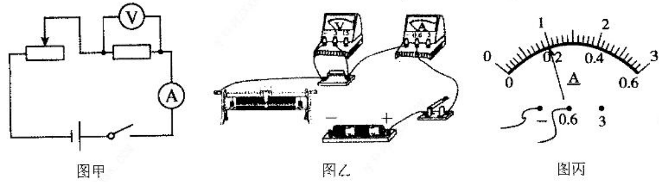
（1）请根据图甲，用笔画线代替导线将实物图（图乙）连接完整。（要求导线不交叉；当滑片向右移动时，滑动变阻器接入电路的阻值变大）
（2）将滑动变阻器阻值调到最大，闭合开关后，发现电压表有示数且接近电源电压，电流表无示数，其原因可能是定值电阻 （选填“断路”或“短路”）。
（3）排除故障后，更换不同电阻进行实验，测得数据填入下面表格，第一次实验时，电流表的示数如图丙所示，为 A．当取下10Ω的定值电阻，换接上20Ω的定值电阻时，为控制定值电阻两端电压为
V不变，应将滑动变阻器的滑片向 （选填“左”或“右”）移动。
实验序号 | 1 | 2 | 3
电阻R/Ω | 10 | 20 | 25
电流I/A |  | 0.10 | 0.08
（4）由表中数据可知，导体两端的电压一定时，通过导体的电流与导体的电阻成 （选填“正比”或“反比”）。
（5）根据表格数据判断，实验中选用的滑动变阻器可能是 （选填“A”或“B”），
A．“10Ω 1A”
B．“20Ω 0.5A”
（6）小亭同学在完成实验后，想知道标记模糊的定值电阻的阻值R_{x}（老师告知其阻值大于25Ω）。此时电压表被另一组的同学借走，小亭经过思考，为减小测量误差，需要增大电源电压，于是找来一个能够使用的旧蓄电池组（其电压小于10V），巧妙的应用电流表和实验中选用的变阻器，以及其它现有的实验器材，设计了如图丁所示的电路，并计算出了该电阻的阻值。具体操作如下：
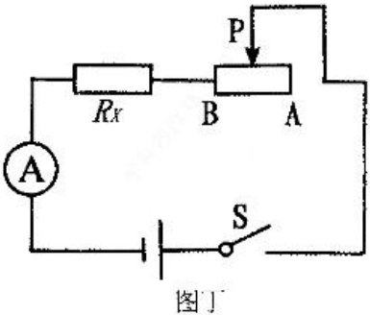
①按电路图连接电路，电流表选择合适的量程，将滑动变阻器滑片P调至A端，闭合开关S，读出电流
表的示数为0.18A。
②将滑动变阻器滑片P调至B端，读出电流表的示数为0.30A。
③则R_{x}＝ Ω。
五、分析与交流题（27题5分，28题5分，共10分）
27．（5分）阅读短文，回答问题：
今年6月，我国在西昌卫星发射中心用长征三号运载火箭，成功地将北斗导航系统的最后一颗组网卫星送入太空，如图是长征三号运载火箭发射时的情景，火箭加速离开地面时，发出巨大的轰鸣声，拖着长长的橘红色火焰直奔天际。
北斗导航系统的最后一颗组网卫星准确进入轨道，并进行工作，标志着北斗导航系统可以成功为全球用户提供定位和导航服务。北斗导航系统中有地球同步卫星，地球同步卫星运行方向与地球自转方向相同，绕地球转动的周期跟地球自转周期相同。
地球同步卫星可以对所覆盖区域实现24小时不间断的卫星通信。其优点是：只要在卫星覆盖范围内，任何两点之间都可进行通信；不易受陆地灾害的影响；同时可在多处接收。
（1）火箭发射时，高温高压的燃气从尾部喷出，火箭获得上升的推力，这是利用了力的作用是 的。
（2）火箭加速离开地面的过程中，动能 ，重力势能 。（均选填“减小”或“增大”）。
（3）地球同步卫星绕地球转动时，卫星的运动状态 （选填“不变”或“改变”）。
（4）卫星通信是通过 （选填“超声波”或“电磁波”）传递信息的。
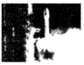
28．（5分）初春时节，新冠疫情来袭，小征的爸爸是一名志愿者，每天结束忙碌的工作后，为了小区的群众安全，义务到小区门卫岗亭值夜班，岗亭里没有暖气，为了给爸爸取暖，小征把家里的电取暖器送到岗亭使用。接通电源工作一段时间后，小征发现电阻丝热的发红，而连接电阻丝的导线却不怎么热。请你根据学过的物理知识，帮助小征解释产生此现象的原因。
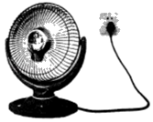
六、综合与应用题（29题8分，30题9分，共17分）
29．（8分）防疫期间，小慧的爸爸驾驶一辆东风牌的厢式货车，为社区运送物资，如图所示，小慧通过查阅资料了解到：当该车满载货物时，总质量为4×10³kg，发动机的牵引力为3×10³N．若该车在平直公路上以20m/s的速度匀速直线行驶3600m。在此过程中，求：
（1）货车行驶所用的时间是多少？
（2）该车满载货物时，所受到的重力是多少？
（3）牵引力所做的功是多少？
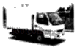
30．（9分）如图甲所示是某品牌电饭煲，图乙是该电饭煲的原理图。它有高温和保温两档，通过开关S进行调节，R₀与R为阻值不同的电热丝。现在将该电饭煲接在220V的电源上，用高温档工作时，电路的总功率为1000W；用保温档工作时，电路的总功率为440W．已知c_{水}＝4.2×10³J/（kg℃）。求：
（1）电饭煲在高温档时，开关S应 （选填“闭合”或“断开”）。
（2）电热丝R₀的阻值是多少？
（3）当电饭煲处于保温档时，电路中的电流是多少？
（4）用电饭煲将质量为2kg的水加热，使其温度升高30℃，则水吸收的热量是多少？
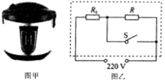
2020年黑龙江省齐齐哈尔市中考物理试卷
一、单项选择题（每小题2分，共20分．每小题只有一个选项是正确的）
1．【解答】解：
A、人的正常体温约37℃，故A错误；
B、人步行的速度约1.1m/s，故B正确；
C、托起两个鸡蛋所用的力大约是1N，故C错误；
D、我国家庭电路的电压是220V，故D错误。
故选：B。
2．【解答】解：
A、声音是由物体振动产生的，大喇叭发出的声音是由大喇叭的纸盆振动产生的，故A正确；
B、次声波不在人的听觉频率范围内，人耳感觉不到，所以大喇叭发出的声音不是次声波，故B错误；
C、通常情况下，声音在15℃空气中的传播速度约为340m/s，故C错误；
D、工作人员调节大喇叭的音量是为了改变声音的响度，故D错误。
故选：A。
3．【解答】解：
A、天气热的时候，从冰柜中拿出的冰，一会儿就变成了水，是由固态变为液态，属于熔化现象，故A符合题意；
B、夏天在教室地面上洒的水，过一会儿就会变干，属于汽化现象，故B不符合题意；
C、北方的冬天，可以看到户外的人不断呼出“白气”是空气中水蒸气遇冷液化形成的小水滴，就形成了我们看到的“白气”，故C不符合题意；
D、衣柜里防虫用的樟脑片，过一段时间会变小，是樟脑片直接由固态变为气态的过程，属于升华现象，故D不符合题意。
故选：A。
4．【解答】解：
A、船桨在使用过程中，动力臂小于阻力臂，是费力杠杆，不能省力，故A错误；
B、托盘天平在使用过程中，动力臂等于阻力臂，是等臂杠杆，不省力也不费力，故B错误；
C、筷子在使用过程中，动力臂小于阻力臂，是费力杠杆，不能省力，故C错误；
D、撬棍在使用过程中，动力臂大于阻力臂，是省力杠杆，能省力，故D正确。
故选：D。
5．【解答】解：
A、鞋底上有许多凸凹的花纹是通过增大接触面的粗糙程度来增大摩擦的；故A错误；
B、根据牛顿第一定律可知，一切物体在没有受到力的作用时，总保持静止状态“或”匀速直线运动状态，故B正确；
C、汽车突然刹车时，乘客的身体会前倾，是由于人的惯性，不可以说受到惯性的作用，故C错误；
D、静止在水平地面上的课桌对地面的压力与地面对课桌的支持力没有作用在同一个物体上，不是平衡力，故D错误。
故选：B。
6．【解答】解：
A、进气门开启，活塞下行，燃料和空气的混合物进入汽缸，是吸气冲程；故A不符合题意；
B、两气门都关闭，活塞上行，汽缸容积变小，是压缩冲程，故B不符合题意；
C、两气门都关闭，活塞下行，汽缸容积变大，火花塞喷出电火花，是做功冲程，故C符合题意；
D、排气门开启，活塞上行，废气被排出汽缸，是排气冲程；故D不符合题意。
故选：C。
7．【解答】解：A、绝缘层破损了的导线仍然使用，容易发生触电事故，故A错误；
B、用电器金属外壳一定要接地，外壳一旦漏电，电流可以及时的导入大地，故B错误；
C、使用测电笔辨别火线时，一定要用要用指尖抵住上端的金属帽，故C正确；
D、在一个普通插线板上长时间同时使用多个大功率用电器，导致电流过大，引发火灾；故D错误。
故选：C。
8．【解答】解：电动机是利用通电导体在磁场里受力运动的原理制成的。
A、图中装置中含有电磁铁，是电流的磁效应，与电动动机的原理不同，故A不符合题意；
B、图中是电磁铁，是利用电流的磁效应工作的，与电动机的原理不同，故B不符合题意；
C、图中闭合电路的一部分导体在磁场中做切割磁感线运动，导体中产生感应电流，是电磁感应现象，是发电机的原理图，与电动机的原理不同，故C不符合题意；
D、图中有电源，通电导体在磁场中受力运动，是电动机的原理，故D符合题意。
故选：D。
9．【解答】解：A、堤坝上花香四溢，是花香分子在空气中运动的结果，是扩散现象，故A正确；
B、由液体压强公式p＝ρ_{液}gh可知，江水的压强随深度增加而增大，故B错误；
C、渔船漂浮在水面上，它受到的浮力等于重力，故C错误；
D、江上波光粼粼，是由于光被水面反射后形成的现象，故D错误。
故选：A。
10．【解答】解：由图可知，该电路为并联电路，电压表测量电源的电压，电流表测量通过滑动变阻器的电流；
A、滑动变阻器R的滑片P向右移动时，滑动变阻器接入电路的电阻变大，根据欧姆定律可知，通过滑动变阻器的电流减小，即电流表示数变小，故A错误；
B、由于电压表测量的是电源电压，所以电压表示数保持不变；故B正确；
C、并联电路中各支路互不影响，所以灯泡的电流和电压都不变，亮度不变，故C错误；
D、由于滑动变阻器电阻变大，根据并联电路的电阻关系可知，总电阻变大，故D错误；
故选：B。
二、多项选择题（每小题3分，共9分．每小题有两个或两个以上选项是正确的，选项不全但都正确的得1分，有错误选项的不得分）
11．【解答】解：A、烧水的过程中，水吸收热量，是通过热传递的方式改变水的内能，故A错误；
B、在烧水的过程中，水的质量不变、状态不变，温度升高，内能增大，故B正确；
C、根据连通器定义可知壶嘴和壶身构成连通器，故C正确；
D、壶内水沸腾时，水会一直吸收热量，但水的温度不变，故D错误。
故选：BC。
12．【解答】解：
A、汽车座椅安全带制作得很宽，是在压力一定时，通过增大受力面积来减小压强，故A正确；
B、破窗锤的敲击端做成锥状，是在压力一定时，通过减小受力面积来增大压强，故B错误；
C、挖掘机用宽大履带，是在压力一定时，通过增大受力面积来减小压强，故C正确；
D、铁轨下面铺放枕木，是在压力一定时，通过增大受力面积来减小压强，故D正确。
故选：ACD。
13．【解答】解：
由电路图知，R与L串联，电压表测R两端的电压，电流表测电路中的电流；
A、由P＝得，灯泡的阻值：R_{L}＝＝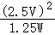＝5Ω，故A正确；
B、滑片移动的过程中，当灯泡正常发光时，电路中的电流是最大的；由P＝UI得，电路中的最大电流：I_{大}＝＝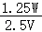＝0.5A，故B正确；
C、当电压表示数为3V时，滑动变阻器连入电路中的阻值最大，此时灯泡两端的电压：U_{L}＝U﹣U_{滑}＝4.5V﹣3V＝1.5V，
电路中的最小电流：I_{小}＝＝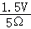＝0.3A；
滑动变阻器连入电路中的最大阻值：R_{滑大}＝＝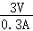＝10Ω；
灯泡正常发光时，电流最大，则电路的总电阻最小；
滑动变阻器两端的电压U_{滑}′＝U﹣U_{额}＝4.5V﹣2.5V＝2V，
滑动变阻器连入电路中的最小阻值：R_{滑小}＝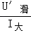＝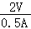＝4Ω，所以滑动变阻器的阻值变化范围是4Ω～10Ω，故C错误；
D、根据P＝UI可知，电路中的电流最大时，总功率最大，最大功率为：P＝UI_{大}＝4.5V×0.5A＝2.25W，故D正确。
故选：ABD。
三、填空题（每小题2分，共20分）
14．【解答】解：
头发和梳子摩擦，头发和梳子带异种电荷，根据异种电荷互相吸引，所以头发会随着梳子飘起来。
故答案为：异种；吸引。
15．【解答】解：（1）用吸管吸饮料时，人嘴吸出了管中的空气，吸管内气压减小，小于外界大气压，在大气压的作用下饮料进入口中；
（2）气压随高度变化，高原地区海拔高，高处气压低，水的沸点低。
故答案为：大气压；低。
16．【解答】解：以加油机为参照物，战机和加油机之间的位置没有发生改变，所以称它是静止的。
飞机的机翼上方突起，下方平直。这样的结果决定了当飞机启动后，机翼上方空气流速快，空气压强小，空气压力方向向下；机翼下方空气流速慢，空气压强大，空气压力方向向上。两个压力形成一个向上的合力，当合力达到一定程度后，飞机就可以腾空而起。
故答案为：静止；小。
17．【解答】解：摄像机的镜头相当于一个凸透镜，当物体位于其二倍焦距以外时，物体在凸透镜中成倒立缩小的实像。
故答案为：凸；缩小。
18．【解答】解：对木箱施加一个水平向右、大小为15N的拉力，使木箱水平向右做匀速直线运动，此时木箱处于平衡状态，拉力和摩擦力是一对平衡力，大小相等，所以摩擦力为15N；木箱水平向右做匀速直线运动，则摩擦力的方向是水平向左的。
故答案为：15；左。
19．【解答】解：
（1）由图知，n＝2，绳端移动的距离：s＝2h＝2×2m＝4m；
（2）滑轮组的机械效率：
η＝＝＝＝＝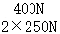×100%＝80%；
故答案为：4；80%。
20．【解答】解：
（1）灯泡正常工作时的实际功率等于额定功率，由W＝Pt可知，在灯泡正常工作相同时间时，使用额定功率为20W的白炽灯比使用额定功率为60W的白炽灯消耗的电能少；
（2）并联电路中各用电器互不影响，关掉电灯后，电冰箱仍能工作，这说明它们是并联连接的。
故答案为：少；并联。
21．【解答】解：
3000r/kW•h表示的是电路中每消耗1kW•h的电能，电能表转盘转3000转，
电能表转盘转动300转消耗的电能：
W＝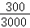kW•h＝0.1kW•h，
t＝5min＝h，
空调的电功率：
P＝＝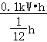＝1.2kW。
故答案为：0.1；1.2。
22．【解答】解：
由图可知，当S₁闭合、S₂断开时，两电阻并联，电流表测干路电流，电压表测电源电压，
根据欧姆定律和并联电路的电流特点可知：I＝I₁+I₂＝+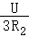＝+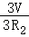＝0.4A，解得：R₁＝30Ω，R₂＝10Ω；
当S₁断开、S₂闭合时，两电阻仍并联，电流表测R₂电流，电压表仍测电源电压，
电流表示数为：I'＝＝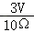＝0.3A。
故答案为：30；0.3。
23．【解答】解：
（1）天然气是化石能源的一种，化石能源、核能等能源会越用越少，不可能在短期内从自然界得到补充，所以天然气属于不可再生能源；
（2）这些天然气完全燃烧可放出热量：Q_{放}＝mq＝0.5kg×4.4×10⁷J/kg＝2.2×10⁷J；
故答案为：不可再生；2.2×10⁷。
四、探究与实验题（24题8分，25题8分，26题8分，共24分）
24．【解答】解：
（1）因为厚玻璃板的两个面都可以当作反射面，会出现两个像，影响到实验效果，所以应选用薄玻璃板；
将玻璃板垂直放置在水平桌面上，这样能透过玻璃板观察到像，便于确定像的位置；
为了比较像与物的大小关系，实验中应选择两只完全相同的蜡烛；
（2）如果点燃玻璃板后方的蜡烛B，平面镜则因为光太亮而几乎无法分清镜中的烛焰是像的烛焰还是对面B的烛焰，难以确定像的位置，从而对实验造成影响，所以实验过程中蜡烛B不需要点燃；
（3）标记蜡烛A、B的位置，通过测量可知，B到镜面的距离等于蜡烛A到镜面的距离；
（4）物与像到平面镜的距离相等，因此若将蜡烛A远离玻璃板时，则像将远离玻璃板移动；平面镜中的像的大小跟物体大小有关，跟物体到平面镜的距离无关，所以物体靠近平面镜，像也靠近平面镜，像的大小不变；
（5）将光屏竖立在像的位置（与玻璃板平行），光屏上无法呈现蜡烛的像，由于虚像不能成在光屏上，所以平面镜成的是虚像。
故答案为：（1）薄；位置；相同；（2）不点燃；（3）等于；（4）远离；不变；（5）虚。
25．【解答】解：
（1）实验前，首先要把天平放在水平工作台上，把游码移到标尺左端的零刻线处；指针静止时指在分度盘中央刻度线的左侧，要使横梁平衡，应将平衡螺母向右调节；
（2）金属块的质量为：m＝50g+4g＝54g，
（3）由图可知，此时量筒中水的体积为40mL；金属块的体积为：V＝V₂﹣V₁＝40mL﹣20mL＝20mL＝20cm³，
（4）金属块的密度为：ρ＝＝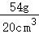＝2.7g/cm³＝2.7×10³kg/m³；
（5）将金属块截去一半，质量减小了，但密度不变。
故答案为：（1）水平；零刻度线；右；（2）54；（3）20；（4）2.7；2.7×10³；（5）不变。
26．【解答】解：
（1）当滑片向右移动时，滑动变阻器接入电路的阻值变大，故变阻器左下接线柱连入电路中，如下所示：
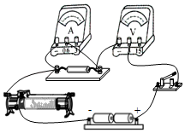
（2）将滑动变阻器阻值调到最大，闭合开关后电流表无示数，电路可能断路，发现电压表有示数且接近电源电压，电压表与电源连通，故其原因可能是定值电阻断路；
（3）排除故障后，更换不同电阻进行实验，测得数据填入下面表格，第一次实验时，电流表的示数如图丙所示，电流表选用小量程，分度值为0.02A，由欧姆定律，电阻的电压为：
U＝IR＝0.2A×10Ω＝2V；
根据串联分压原理可知，将定值电阻由10Ω改接成20Ω的电阻，电阻增大，其分得的电压增大；
探究电流与电阻的实验中应控制电压不变，即应保持电阻两端的电压不变，根据串联电路电压的规律可知应增大滑动变阻器分得的电压，由分压原理，应增大滑动变阻器连入电路中的电阻，所以滑片应向右端移动，使电压表的示数为2V；
（4）由表中数据可知，电阻增大为原来的几倍，通过的电流为原来的几分之一，即导体两端的电压一定时，通过导体的电流与导体的电阻成反比；
（5）根据表格最后一组数据，由欧姆定律和串联电路的规律，变阻器连入电路的电阻：
R_{滑}＝﹣R₃＝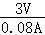﹣25Ω＝12.5Ω，实验中选用的滑动变阻器可能是B；
（6）具体操作：
①按电路图连接电路，电流表选择合适的量程，将滑动变阻器滑片P调至A端，闭合开关S，读出电流表的示数为0.18A。
②将滑动变阻器滑片P调至B端，读出电流表的示数为0.30A。
③变阻器的最大电阻为20Ω，在①中，待测电阻与变阻器的最大电阻串联，由串联电阻的规律，
R_{串}＝20Ω+R_{x}，
在②中为待测电阻的简单电路，根据欧姆定律，电源电压不变时，电流与电阻成反比，故有：
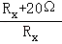＝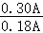，
解得：R_{x}＝30Ω。
故答案为：（1）如上所示；（2）断路；（3）0.2；2；右；（4）反比；（5）B；（6）30。
五、分析与交流题（27题5分，28题5分，共10分）
27．【解答】解：（1）火箭发射时，高温高压的燃气从尾部喷出，火箭对气体产生一个向下的力，气体对火箭产生一个向上的力，火箭获得上升的推力，这是利用了力的作用是相互的；
（2）火箭加速离开地面的过程中，质量不变，速度增大，动能增大；质量不变，高度增大，重力势能增大；
（3）地球同步卫星绕地球转动时，方向不断变化，卫星的运动状态改变。
（4）电磁波可以在真空中传播，卫星通信是通过电磁波传递信息的。
故答案为：（1）相互；（2）增大；增大；（3）改变；（4）电磁波
28．【解答】答：因为电阻丝和导线是串联，通过的电流相等。但电阻丝的电阻比导线的电阻大得多，根据Q＝I²Rt，在电流和通电时间相同时，电阻越大，产生的热量越多，所以电阻丝热的发红，而连接电阻丝的导线却不怎么热。
六、综合与应用题（29题8分，30题9分，共17分）
29．【解答】解：（1）由v＝可得，货车行驶所用的时间为：
t＝＝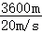＝180s；
（2）当该车满载货物时，总质量为4×10³kg，受到的重力为：
G＝mg＝4×10³kg×10N/kg＝4×10⁴N；
（3）牵引力所做的功为：
W＝Fs＝3×10³N×3600m＝1.08×10⁷J。
答：（1）货车行驶所用的时间是180s；
（2）该车满载货物时，所受到的重力是4×10⁴N；
（3）牵引力所做的功是1.08×10⁷J。
30．【解答】解：（1）由公式P＝知，电压一定时，P与R成反比，开关S应闭合时，电阻R被短路电路中的电阻最小，电路的电功率最大。所以电饭煲在高温档时，开关S应闭合。
（2）由公式P＝得电热丝R₀的阻值是：R₀＝＝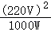＝48.4Ω；
（3）由题意分析知，开关S断开时，电路串联，电路的总电阻最大，电路的总功率最小，电路处于保温状态。由公式P＝UI得当电饭煲处于保温档时，电路中的电流是：
I_{保}＝＝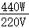＝2A；
（4）水吸收的热量：Q＝cm△t＝4.2×10³J/（kg℃）×2kg×30℃＝2.52×10⁵J；
答：（1）电饭煲在高温档时，开关S应闭合；
（2）电热丝R₀的阻值是48.4Ω；
（3）当电饭煲处于保温档时，电路中的电流是2A；
（4）水吸收的热量是2.52×10⁵J。

